Úkol č.1 – Pro součást (viz. obr.) zhotovte výrobní výkres v progeCAD. Při kreslení dodržte platná pravidla a normy.
- Krabička z plechu: Krabička Díl 1 a Díl 2 (2 výkresy!)
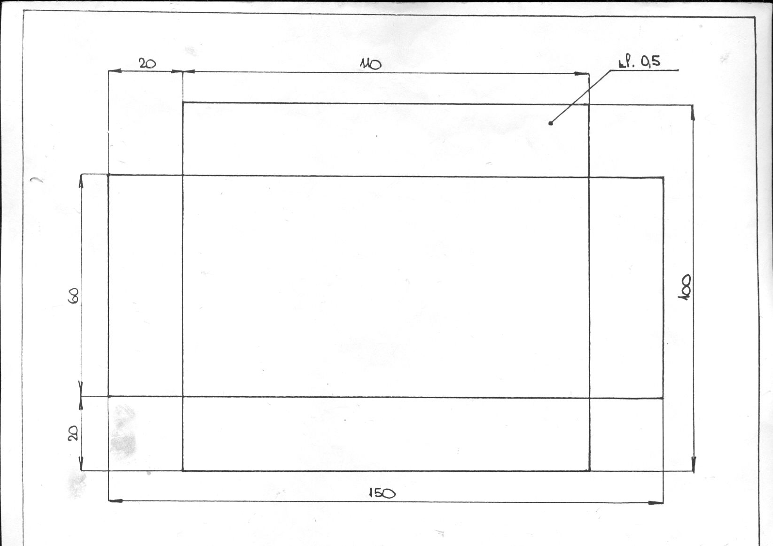

- Krabička z plechu: Víko Díl 1 a Díl 2 (2 výkresy!)
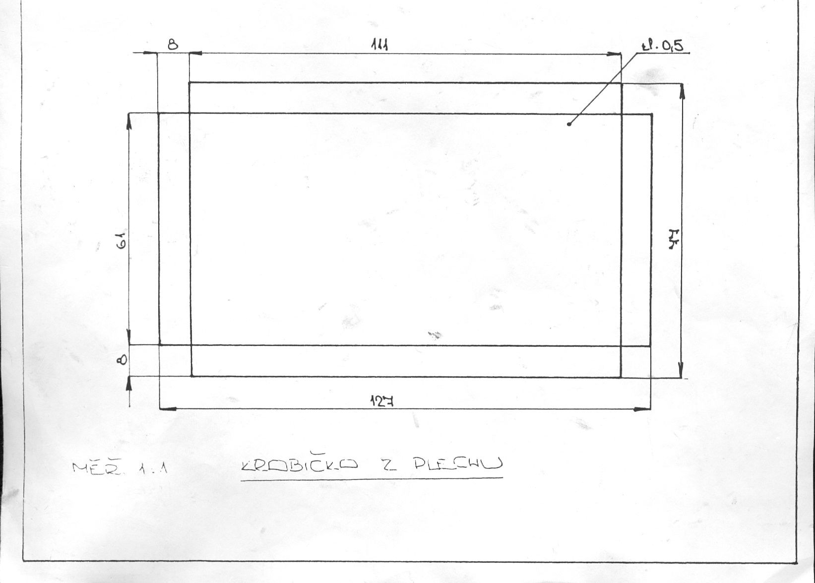
- Háček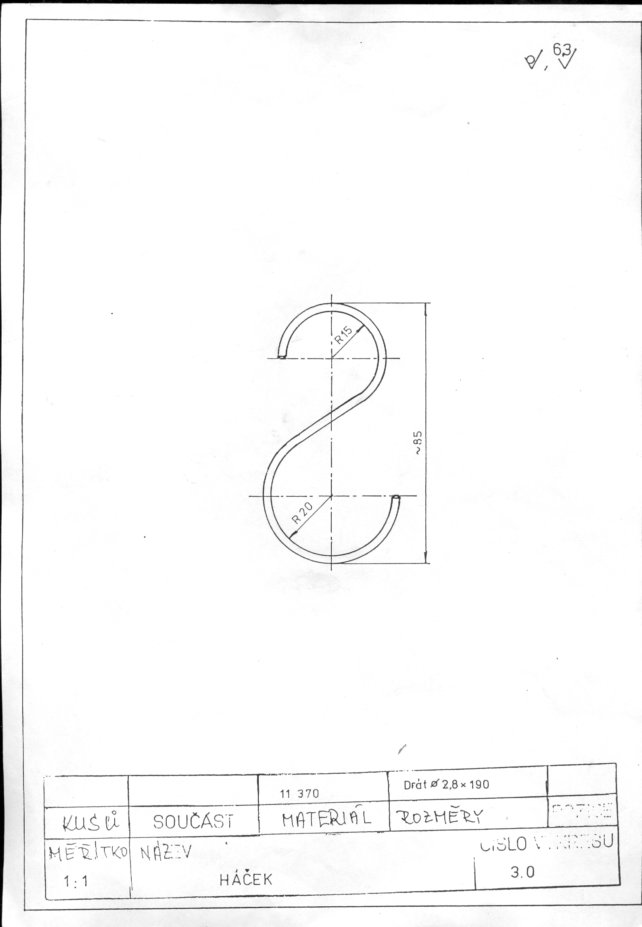

- Podložka s nosem
